**BỘ GIÁO DỤC VÀ ĐÀO TẠO**

**TRƯỜNG ĐẠI HỌC PHENIKAA**

**TÀI LIỆU PHÂN TÍCH**

***MÔN:* KỸ THUẬT PHẦN MỀM**

***ĐỀ TÀI :* WEBSITE BÁN KHÓA HỌC LẬP TRÌNH**

**NHÓM 3**

**Thành viên:**

* **Nguyễn Xuân Dinh 20010889**
* **Nguyễn Văn Thắng 20010925**
* **Nguyễn Duy Linh 20010907**
* **Vũ Tiến Thịnh 20010926**
* **Hoàng Tô Lập 20010906**

**Giảng viên hướng dẫn:** Mai Xuân Tráng

**PHỤ LỤC**

**1.THÀNH VIÊN VÀ ĐÓNG GÓP**

1. **GIỚI THIỆU**
2. **ĐỘI TƯỢNG SỬ DỤNG**
3. **CẤU TẠO TRANG WEB**
4. **THIẾT KẾ CƠ SỞ DỮ LIỆU**
5. **SƠ ĐỒ**
6. **GIAO DIỆN KHÁCH HÀNG**
7. **GIAO DIỆN ADMIN**

**THÀNH VIÊN VÀ ĐÓNG GÓP**

1. **Nguyễn Xuân Dinh**

* Phân Tích và thiết kế các chức năng
* Xây dựng cơ sở dữ liệu
* Thiết kế và xây dựng giao diện admin, seller
* Xây dụng hệ thông backend

1. **Nguyễn Duy Linh**

* Xây dụng cơ sở dữ liệu
* Thiết kế và xây dựng giao diện người dùng

1. **Hoàng Tô Lập**

* Thiết kế và xây dựng giao diện người dùng

1. **Nguyễn Văn Thắng**

* Viết Tài liệu
* Vẽ các sơ đồ hoạt động hệ thống
* Kiểm thử phần mềm

1. **Vũ Tiến Thịnh**

* Viết tài liệu
* Vẽ các sơ đồ hệ thống

Kiểm thử kiểm thử

**GIỚI THIỆU**

1. **Vấn đề và ý tưởng**

* Hiện nay xã hội ngày càng phát triển kéo theo nhu cầu học tập của mọi người ngày một tăng cao, không còn chỉ là các lớp học truyền thống thông thường như trước mà giờ đây, các lớp học/ khóa học trực tuyến đã trở nên phổ biến với đại đa số người dùng bởi sự thuận tiện của chúng.
* Mặt khác thì có rất nhiều giảng viên có kinh nghiệm, mong muốn chia sẻ kiến thức của mình cho nhiều người biết hơn !
* Trang web sẽ là một hệ thống đào tạo trực tuyến, cổng kết nối Chuyên gia với Học viên

1. **Trang web sẽ có gì ?**

* Cho phép người dùng mua khóa học và học trực tiếp trên đó
* Người dùng có thể xem, tìm kiếm các khóa học mà bán khóa học đã đăng lên
* Đối với người dùng đã mua khóa học. có thể xem trực tiếp trên web site
* Người bán khóa học: đăng khóa học của họ lên thêm phương thức link video (drive, you tube,…)
* Người quản lý: xác nhận khóa học khi người bán khóa học đăng lên

1. **Nền tảng**

* Web (Windows, linux, macos, mobie,..)
* Sử dụng các công nghệ:
* BackEnd: PHP,
* DataBase: MySQL,
* RunSever: Laragon

ĐỐI TƯỢNG SỬ DỤNG

a. Khách hàng không có tài khoản

- Tìm kiếm các khóa học

- Xem chi tiết các khóa học

- Đăng kí

- Quản lý giỏ hàng(CRUD)

b. Khách hàng có tài khoản

- Có mọi quyền của khách hàng không có tài khoản

- Đăng nhập và đăng xuất

- Mua khóa học

- Xem hóa đơn

- Xem được các khóa học đã mua

- Bình luận và đánh giá các khóa đã mua

c. Người bán hàng(nhân viên):

- Đăng nhập đăng xuất

- Quản lý các khóa học(xem, thêm, sửa, xóa)

- Phân tích trạng thái về lượt mua và lượt xem.

d. Quản lý(admin):

- Đầy đủ các chức năng của người bán hàng

- Xác nhận các khóa học(khi bên nhân viên đăng lên): xóa hoặc xác nhận

- Xóa vĩnh viễn hoặc khôi phục các khóa học mà bên người bán hàng đã xóa

- Chặn hoặc bỏ chặn người bán hàng khi có sai phạm

- Quản lý người tham gia (chặn, bỏ chặn)

- Phân tích trạng thái về lượt mua và lượt xem của tất cả khóa học

CẤU TRÚC TRANG WEB

a. khách hàng

- Phần header & footer:

- Gồm các thông tin của trang web (thông tin người dùng ,logo, bản quyền, …)

- Thanh chức năng ( Cố định bên trái ):

- Trang chủ: chứa tất cả các khóa học.

- Các khóa học đã mua (chỉ có khách hàng đăng nhập mới vào được)

- Giỏ hàng và thanh toán

- Cài đặt tài khoản (chỉ có khách hàng đăng nhập mới vào được)

- chi tiết:

- Trang chủ:

- Có 2 phần chính: banner và các khóa học

- banner cố định, là ảnh hoặc quảng cáo khóa học

- Các khóa học bên dưới được xếp cạnh nhau, có thể theo tìm kiếm hoặc hiện tất cả

- Khóa học:

- Mỗi khóa học bao gồm ảnh, tên, số lượng bài học, tác giả, giá.

- khi ấn vào xem chi tiết: có đầy đủ thông tin về khóa học, mô tả và đánh giá của người trước đó

- khi xem khóa học chi tiết:

- hiện nút lựa chọn thêm vào giỏ hàng nếu chưa đặt.

- hiện nút mua ngay nếu đã được thêm vào giỏ hàng.

- hiện nút vào học ngay nếu đã mua khóa học.

- khi đã mua hàng có thể đánh giá và nhận xét.

- Các khóa học đã mua:

- Chỉ có thể vào nếu như đã đăng nhập. Bị chuyển hướng sang trang đăng nhập nếu chưa đăng nhập

- hiện tất cả khóa học mình đã mua.

- Có thể tìm kiếm từng khóa một.

- các khóa học xếp cạnh nhau và hiện đủ thông tin về khóa học. chọn xem ngay để xem, đánh giá để đánh giá ngay

- Xem khóa học:

- có 2 phần chính: bài học hiện tại và tất cả bài học.

- bài học hiện tại bao gồm: video bài học, sau đó đến tên và mô tả có thể có bình luận nếu có.

- Tất cả bài học: bên trên có nút hoàn thành và tiếp tục nếu đã học xong. bên dưới hiện tất cả các bài học của khóa học.

- lưu ý không thể xem những bài học mà bài trước đó chưa hoàn hành

- Giỏ hàng và thanh toán

- có 4 phần chính:

- Thông tin về giỏ hàng:

- Là một bảng chứa thông tin về: tên khóa học, số lượng bài học, giá tiền, tác giả.

- có 2 phím chức năng chính: phím checkbox để check xem có mua hàng hay không, phím xóa để xóa khóa học đã đặt

- Tổng tiền: Tổng số tiền của các khóa học mình chọn mua

- Thông báo giỏ hàng trống nếu chưa đặt mặt hàng nào

- Thông tin khách hàng thanh toán:

- khi chưa đăng nhập sẽ hiện chữ: "bạn phải đăng nhập để mua hàng"

- khi đã đăng nhập

- là thông tin cá nhân của khách hàng.

- Hiện chữ đã xác nhận có thể thanh toán

- Thông tin về mặt hàng:

- Số tiền phải trả.

- số lượng khóa học đã đặt

- Nút mua hàng ngay:

- chỉ có hiệu lựu khi khách hàng đã đăng nhập

- Cài đặt tài khoản:

- Chỉ có thể vào nếu như đã đăng nhập. Bị chuyển hướng sang trang đăng nhập nếu chưa đăng nhập.

- Có hai phần chính: Thông tin cá nhân và thông tin mua sắm của tài khoản.

- Thông tin cá nhân:

- bao gồm ảnh đại diện (nằm bên trái). Thông tin cá nhân Tên, Email, Số điện thoại và chỉ có thể đọc.

- Có 2 nút ấn: Sửa đổi thông tin cá nhân, Thay đổi mật khẩu

- Sửa thông tin cá nhân: các ô về Tên, email, số điện thoại, ảnh, mật khẩu sẽ được hiện lên, sửa đổi thông tin cá nhân và nhập mật khẩu để đổi.

- Thay đổi mật khẩu: các ô về mật khẩu cũ, mật khẩu mới và nhập lại mật khẩu sẽ hiện lên.

- nếu nhập mật khẩu sai sẽ thông báo, nhập đúng sẽ thực thi

- Thông tin mua sắm của tài khoản:

- Ở bên trên hiện tổng quan: số khóa học đã mua, số tiền đã chi trả

- Hiện chi tiết từng khóa học ở bên dưới: tên, ảnh, giá, ...

b. Người bán hàng, hay admin

- Phần header và footer chứa thẻ tìm kiếm, thông tin,...

- Thanh chức năng (Cố định bên trái):

- Tổng quan,

- Thêm khóa học mới

- Khóa học của tôi

- Cài đặt tài khoản

- Đăng xuất

- Tổng quan:

- Tổng quan về khóa học mà mình đăng lên

- Số lượng khóa học đã được mua.

- doanh thu tháng này.

- Khóa học bán chạy nhất.

- Thêm khóa học mới:

- bao gồm 2 phần chính: Nhập thông tin và xem trước

- Nhập thông tin bao gồm: Tên, giá, tác giả, ảnh, mô tả

- ghi đến đâu thì phần xem trước sẽ hiện lên ở đó.

- sau khi ấn tạo khóa học xong ta chuyển sang phần chỉnh sửa khóa học chi tiết.

- Lưu ý khi tạo khóa học xong cần admin xác nhận

- chỉnh sửa khóa học chi tiết:

- Bao gồm tất cả 4 phần: Chỉnh sủa khóa học, thêm bài học, tất cả bài học, sửa bài học, xem trước bài học.

- Chỉnh sửa khóa học:

- Giống ở phần thêm khóa học mới, chỉ có điều ở đây các thông tin cũ đã được nhập sẵn

- Có nút xóa khóa học, y/c nhập mật khẩu để xóa

- Thêm bài học:

- có các ô nhập các thông tin:

- Tên bài học

- link bài học !

- Thể loại link. chỉ được chọn các thể loại: youtobe, driver, link trực tiếp

- Mô tả về bài học

- Tất cả khóa học:

- Gồm 1 bảng chứa 7 thông tin chính: Số thứ tự, Tên bài học, link, Thể loại, xem trước bài học, sửa, xóa

- chứa tất cả khóa học được chia thành 5 bài 1 trang.

- Xắp xếp them thứ tự được thêm gần nhất đến được thêm lâu nhất.

- Sửa bài học:

- luôn ẩn, chỉ hiện lên khi ấn vào sửa ở phần tất cả khóa học

- hiện tất cả các thông tin của bài học mà ta ấn vào phần sửa

- xem trước bài học

- luôn ẩn, chỉ hiện lên khi ấn vào xem trước bài học ở phần tất cả khóa học.

- hiện lên bài học, tên, mô tả,... để ta xem nó có lỗi hay không

- Khóa học của tôi:

- Là một bảng gồm các thông tin:

- Thông tin của khóa học mà ta đã tạo.

- trạng thái bao gồm: đã xác nhận và chờ xác nhận.

- chỉnh sửa khóa học chi tiết

- Xem chi tiết:

- Tạo ra một trang ảo giống giao diện khách hàng để xem khóa học

- Cài đặt tài khoản:

- Bao gồm 1 ảnh đại diện bên trái và thông tin cá nhân nằm bên cạnh ảnh đại diện

- có 2 nút sửa thông tin và thay đổi mật khẩu

- sửa thông tin:

- các thông tin cá nhân sẽ đổi thành các ô input để ta nhập

- có thêm 1 ô nhập mật khẩu và nút lưu

- thay đổi mật khẩu:

- sẽ hiện lên 3 ô bao gồm: mật khẩu, mật khẩu mới, nhập lại mật khẩu mới

- lưu ý nếu nhập sai mật khẩu sẽ bị lỗi

- Đăng xuất: tất nhiên là sẽ đăng xuất

c. Người quản lý, hay admin pro

- giao diện giống: [Người bán hàng, hay admin]

- ở phần thanh chức năng có thêm các phần:

- Tổng quan chung

- quản lý khóa học

- quản lý nhân sự, hay quản lý người bán hàng

- quản lý người dùng

- Tổng quan chung:

- Tổng số lượng khóa học được bán ra

- Tổng doanh thu của tất cả admin,

- 1 bảng tổng quan ghi: tên khóa học, tác giả, người đăng, ngày tạo, số lượng người học:

- xắp xếp theo số lượng người học

- ta có thể lựa chọn tổng quan theo: ngày, tháng, năm

- quản lý khóa học:

- Chia thành 3 phần chính:

- khóa học mới

- khóa học đã xác nhận

- khóa học đã xóa

- ở đây ta có thể xem tất cả thông tin của khóa học, tuy nhiên ta không được phép thay đổi nội dung

- các khóa học được chia 5 bài 1 trang

- khóa học mới:

- sau khi xem có thể ấn xác nhận nếu đủ yêu cầu hoặc xóa nếu không đủ yêu cầu

- khóa học đã xác nhận:

- khóa học đã xóa:

- là những khóa học mà người bán hàng đã xóa, ta có thể khôi phục nếu người bán hàng yêu cầu

- quản lý nhân sự:

- chứa đủ các thông tin của người bán hàng

- chia thành 3 phần: người bán hàng đăng kí mới, người bán hàng đã xác nhận, người bán hàng đã bị cấm

- người bán hàng đăng kí mới:

- chứa đủ thông tin đăng kí,

- ta có thể xác nhận hoặc từ chối

- người bán hàng đã xác nhận:

- ta có thể cấm người bán hàng nếu có sai phạm

- người bán hàng đã bị cấm:

- ta có thể gỡ cấm người bán hàng

- quản lý người dùng:

- số người dùng mới tham gia trong tháng này hoặc năm này.

- có thể xem thông tin cơ bản của người dùng

**THIẾT KẾ CƠ SỞ DỮ LIỆU**

- #### 1. Bảng admin

| # | Tên | Kiểu dữ liệu | khóa | Chú Thích |

|-----|--------------------| --- | --- |-----------------------------------------------------------------------------------------------------------------------------|

| 1 | id_admin | int | Khóa chính | dữ liệu tự động tăng |

| 2 | name_admin | varchar(35) | không | ghi tên của admin |

| 3 | email_admin | varchar(150) | không | kiểu unique |

| 4 | phone_number_admin | varchar(15) | không | kiểu unique |

| 5 | address_admin | varchar(200) | không | ghi địa chỉ của admin |

| 6 | image | varchar(150) | không | ghi tên ảnh, mặc định là null |

| 7 | status_admin | int | không | ghi trạng thái admin <br> với 0 là chờ xác nhận, 1 đã xác nhận và -1 là đang chặn |

| 8 | lever | int | không | ghi lever admin <br> với 0 là nhân viên và 1 là quản lý |

| 9 | password | varchar(150) | không | là mật khẩu đăng nhập |

| 10 | token_admin | text | không | là token đảm bảo chỉ có 1 thiết bị đăng nhập,<br> có thể vô hiệu đăng nhập từ admin pro, <br> hoặc dùng để lấy lại mật khẩu |

- #### 2. Bảng user

| # | Tên | Kiểu dữ liệu | khóa | Chú Thích |

|-----| --- | --- | --- |--------------------------------------------------------------------------|

| 1 | id_user | int | khóa chính | dữ liệu tự động tăng |

| 2 | name_user | không | varchar(35) | ghi tên của user |

| 3 | email_user | varchar(150) | không | kiểu unique |

| 4 | phone_number_user | varchar(15) | không | kiểu unique |

| 5 | image_user | varchar(150) | không | ghi tên ảnh, mặc định là null |

| 6 | password | varchar(150) | không | là mật khẩu đăng nhập |

| 7 | token_user | text | không | là token đăng nhập tự động đăng nhập, <br> hoặc dùng để lấy lại mật khẩu |

- #### 3. Bảng course

| # | Tên | Kiểu dữ liệu | khóa | Chú Thích |

|-----| --- | --- | --- |-------------------------------------------------------------------------------|

| 1 | id_course | int | khóa chính | khiểu dữ liệu tự động tăng |

| 2 | id_admin | int | khóa ngoại | là khóa ngoại nối đến [bảng admin] |

| 3 | name_course | varchar(100) | không | tên của khóa học |

| 4 | description_course | text | không | ghi mô tả về khóa học |

| 5 | author | varchar(30) | không | tên tác giả |

| 6 | image_course | varchar(150) | không | ghi tên ảnh |

| 7 | status_course | int | không | ghi trạng thái khóa học: <br>0: là đang chờ, 1 là đã xác nhận, -1 là xóa(giả) |

| 8 | price | int | không | ghi giá của khóa học, price >= 0 |

| 9 | created_at | timestamp | không | ghi thời gian tạo của khóa học |

- #### 4. Bảng lesson

| # | Tên | Kiểu dữ liệu | khóa | Chú Thích |

|-----| --- | --- | --- |----------------------------------------------------------------------------------|

| 1 | id_lesson | int | khóa chính | khiểu dữ liệu tự động tăng |

| 2 | id_course | int | khóa ngoại | là khóa ngoại nối đến [bảng course] |

| 3 | name_lesson | varchar(100) | không | tên của bài học |

| 4 | link | varchar(50) | khum | là link để nhúng |

| 5 | type_link | int | không | thể loại link nhúng(3 loại) <br> 1 = link youtube, 2 = link driver, 3 = all link |

| 6 | description_lesson | text | không | ghi mô tả về khóa học |

- #### 5. Bảng order

| # | Tên | Kiểu dữ liệu | khóa | Chú Thích |

|-----|---|---|---|----------------------------------|

| 1 | id_order | int | khóa chính | khóa chính tự động tăng |

| 2 | id_user | int | khóa ngoại | khóa ngoại nối tới [bảng user] |

| 3 | id_course | int | khóa ngoại | khóa ngoại nối tới [bảng course] |

| 4 | price_buy | int | không | giá khi mua hàng |

| 5 | rate | float | không | đánh giá, từ 0 -> 5 |

| 6 | comment | text | không | bình luận khi mua hàng |

| 7 | created_at | timestamp | không | thời gian khi mua hàng0 |

- #### 6. Bảng view_history

| # | Tên | Kiểu dữ liệu | khóa | Chú Thích |

|-----| --- | --- | --- |----------------------------------|

| 1 | id_user | int | khóa chính và khóa ngoại | khóa ngoại nối tới [bảng user] |

| 2 | id_course | int | khóa chính và khóa ngoại | khóa ngoại nối tới [bảng course] |

| 3 | view | int | không | lịch sử xem, mặc định là 1 |

- #### 7. Bảng update_course

| # | Tên | Kiểu dữ liệu | khóa | Chú Thích |

|-------| --- | --- | --- |---------------------------------------------------------------------------------------------------------|

| 1 | id_lesson | int | khóa chính và khóa ngoại | khóa ngoại nối đến [bảng lesson] |

| 2 | id_course | int | khóa ngoại | là khóa ngoại nối đến [bảng course] |

| 3 | name_lesson | varchar(100) | không | tên của bài học |

| 4 | link | varchar(50) | khum | là link để nhúng |

| 5 | type_link | int | không | thể loại link nhúng(3 loại) <br> 1 = link youtube, 2 = link driver, 3 = all link |

| 6 | description_lesson | text | không | ghi mô tả về khóa học |

| 7 | action | int | không | Ghi hành động muốn thực hiện <br> 0: mặc định,không thông báo cho admin,1: cập nhập, 2: thêm và -1: xóa |

**SƠ ĐỒ**

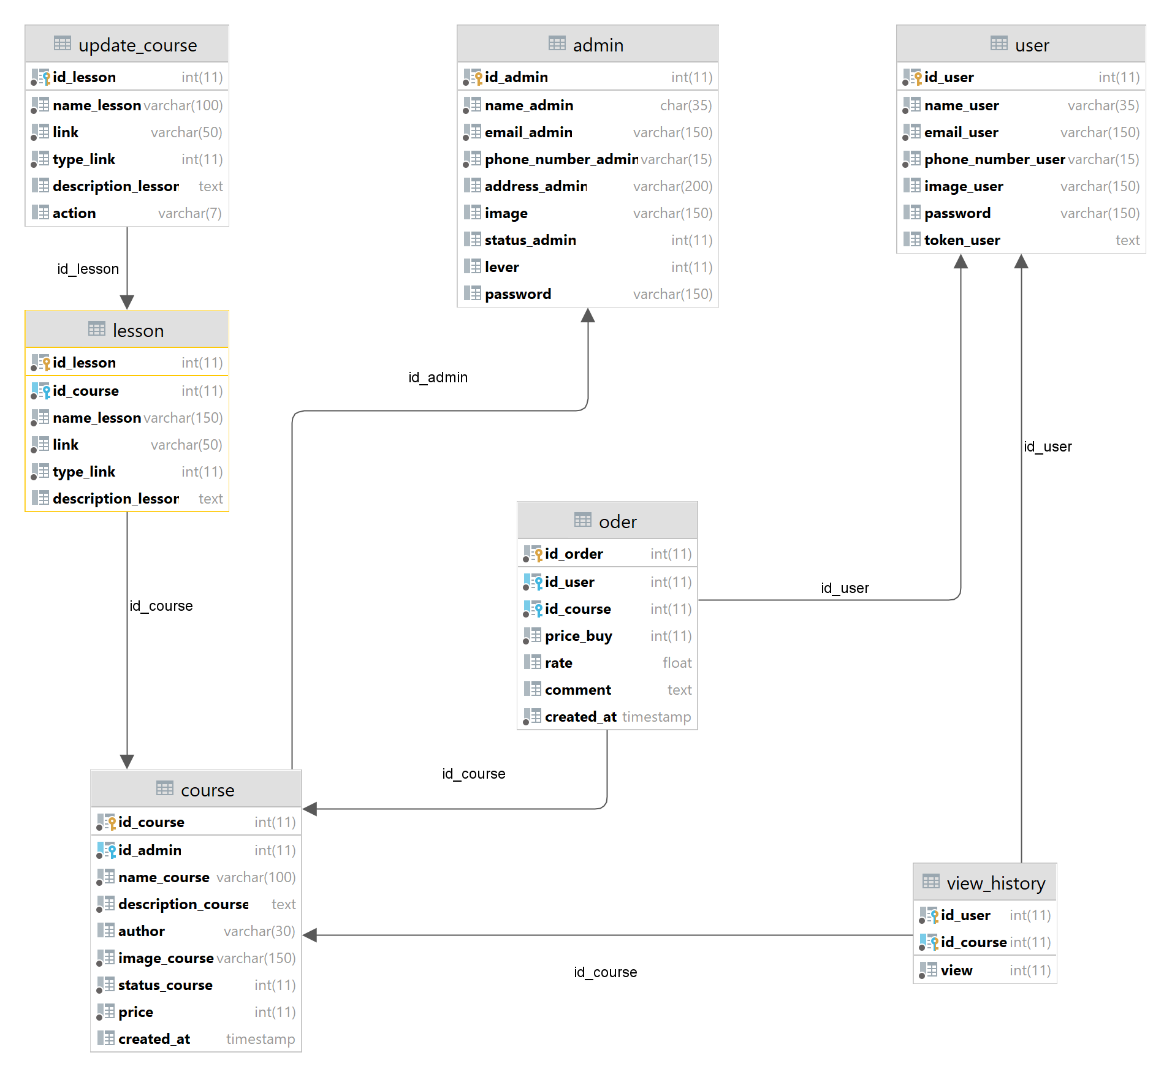

**GIAO DIỆN KHÁCH HÀNG**

* **Trang chủ**

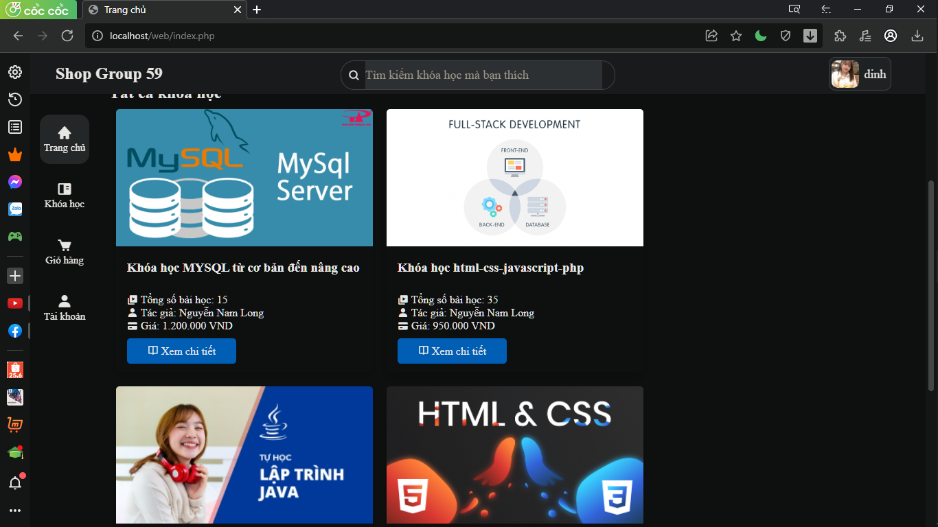

* **Form đăng nhập**

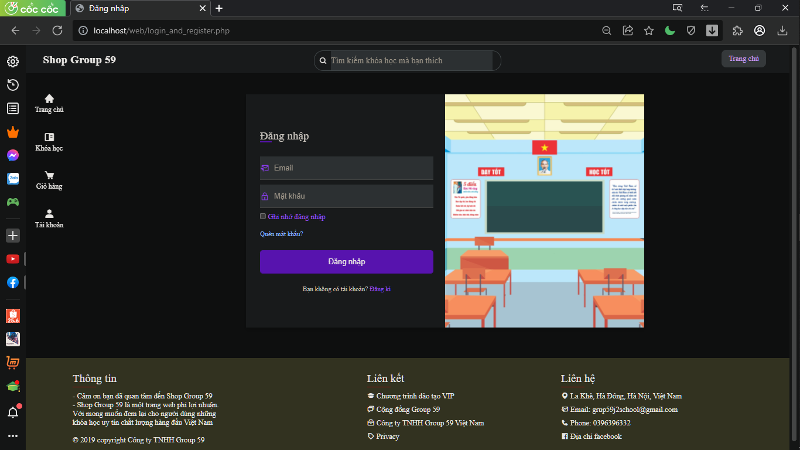

* **Thông tin khóa học**

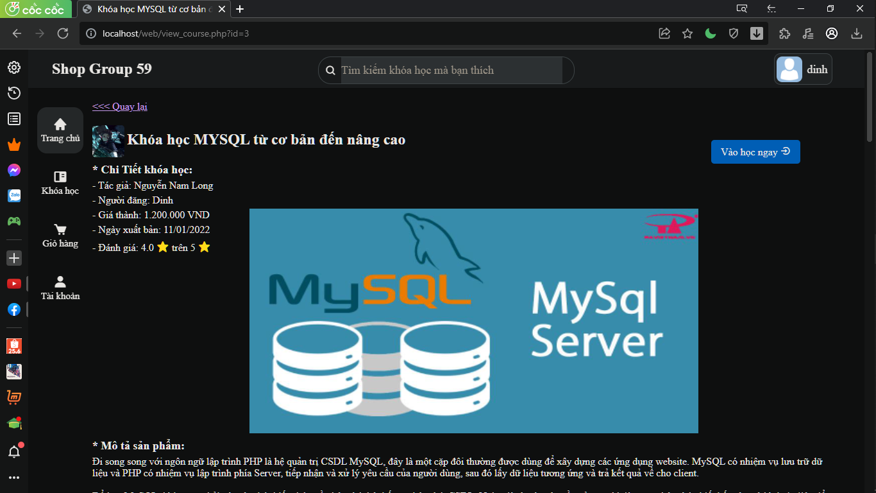

**-Thông tin tài khoản**

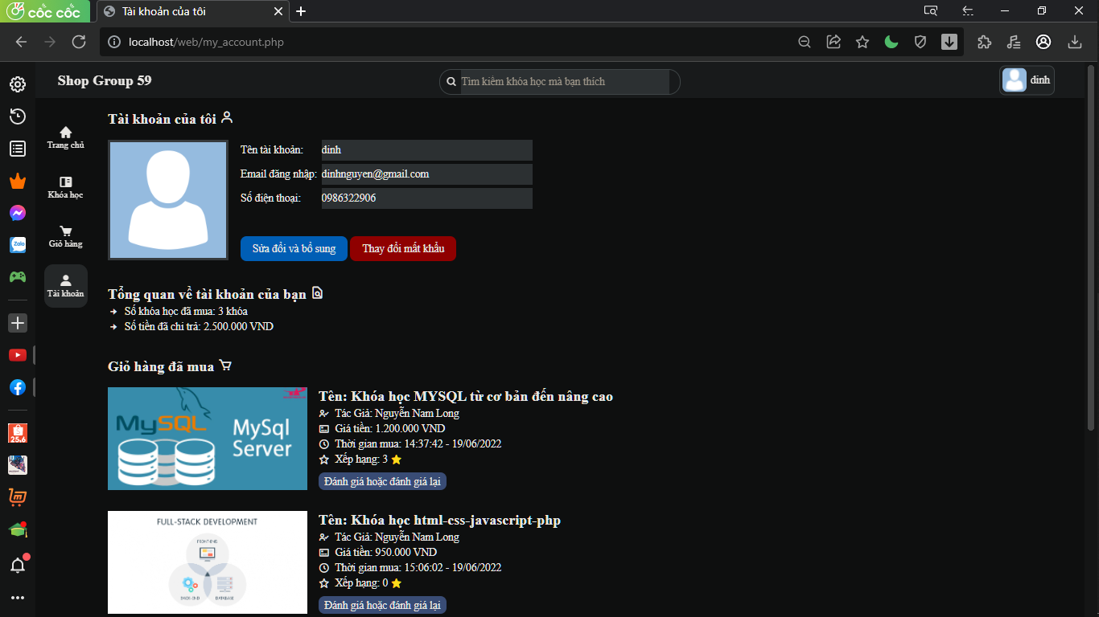

**GIAO DIỆN ADMIN**

**-Tổng quan**

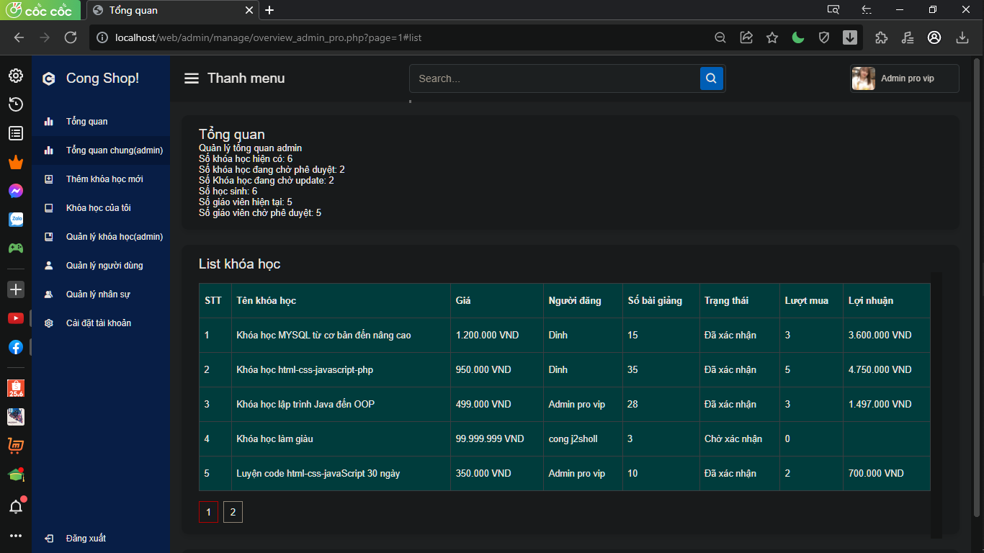

**-Quán lý người dùng**



**-Quán lý nhân sự**

